**REVIEW (Cont.) (ÔN TẬP – Tiếp theo)**

**CONTENT (NỘI DUNG)**

Các em tiếp tục ôn TỪ VỰNG và NGỮ PHÁP trong sách Student Book (*F&F Special Edition Grade 2*) theo các CHỦ ĐỀ sau:

* **School things** (*Đồ dùng học tập*)🡒 **Unit 1 – Trang 8, 10**

What**’s** = What **is**

It**’s** = It **is**

* **Cấu trúc** (Unit 1 – Trang 9)**: What’s this?**

**It’s** a pen**.**

* **Toys** (*Đồ chơi*)🡒 **Unit 2 – Trang 14, 16**
* **Cấu trúc** (Unit 2 – Trang 15)**: my** **/ your**

**Is this your teddy bear?**

**Yes, it is. / No, it isn’t.**

* **My body** (*Cơ thể tôi*) 🡒 **Unit 3 – Trang 20, 22**
* **Cấu trúc** (Unit 3 – Trang 20)**: Singular and plural form of NOUNS**

(Số ít và số nhiều của DANH TỪ)

VD: arm 🡒 arm**s**

* **Jobs** (*Nghề nghiệp*) 🡒 **Unit 4 – Trang 28, 30**
* **Cấu trúc** (Unit 4 – Trang 28)**: She’s** a firefighter. **/ He’s** a student.

**Is she** a teacher**?**  **Is he** a teacher**?**

**No, she isn’t.** **Yes, he is.**

* **The park** (*Công viên*)🡒 **Unit 5 – Trang 34, 36**
* **Cấu trúc** (Unit 5 – Trang 34)**: Use in / on / under to describe positions**

(Sử dụng **in / on / under** để mô tả về vị trí)

**Where’s** the ball**? Where’s** the ball**? Where’s** the ball**?**

It’s **in** the goal. It’s **on** the slide. It’s **under** the seesaw.

* **My family** (*Gia đình tôi*)🡒 **Unit 6 – Trang 40, 42**
* **Cấu trúc** (Unit 6 – Trang 40)**:** **Possessive ’s** (Sở hữu cách)

This is Mom**’s** book. This is Billy**’s** teddy bear.

***Note*:** Các em hoàn thành những bài tập còn trống trong Work Book từ Unit 1 đến Unit 6 (nếu

trong HKI chưa làm kịp) và ôn lại từ vựng, kết hợp nghe đĩa CD thường xuyên nhé!

Các em xem và nghe đĩa CD trước nội dung Unit 9, 10 trong Student Book (*F&F Special*

*Edition Grade 2*).

**EXERCISES (BÀI TẬP)**

**READING – ĐỌC**

1. **Look and read. Put a tick (🗸) or a cross (**🗴**) in the box. (2 marks)**

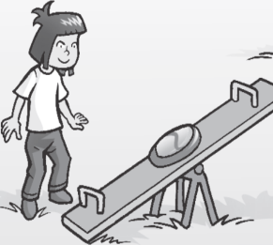

**1.** It’s a pencil. **🗆 2.** The frisbee is on the

seesaw. **🗆**

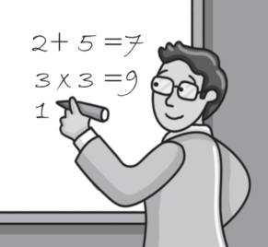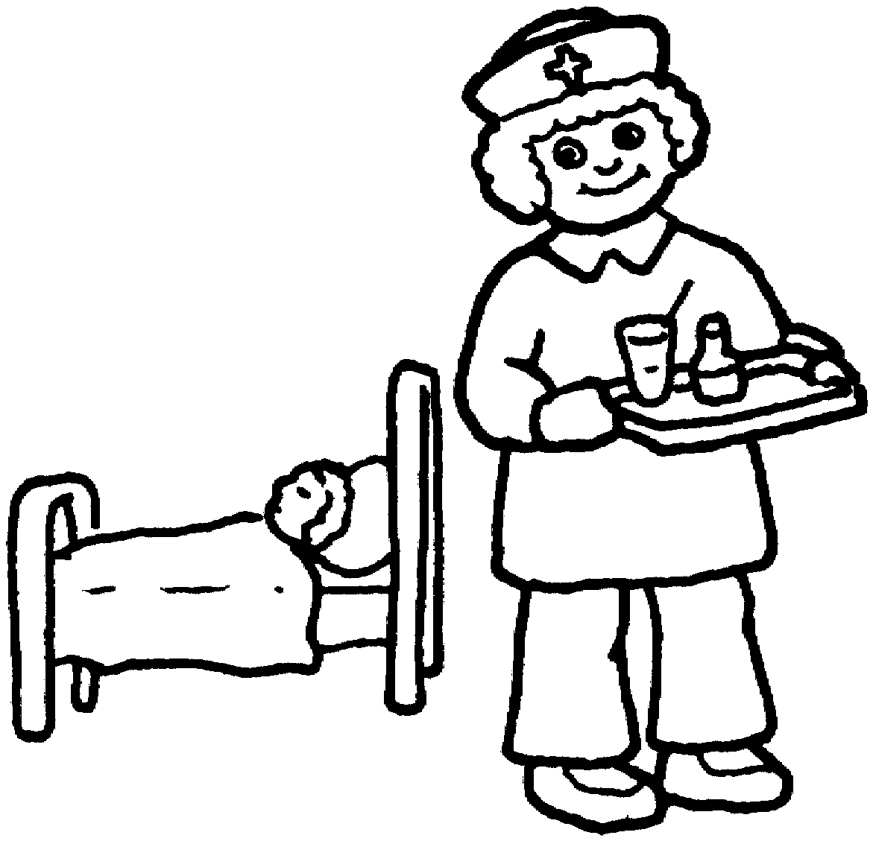

**3.** She’s a nurse.  **🗆 4.** He isn’t a teacher. **🗆**

**II. Read the question and circle the correct answer. (4 marks)**

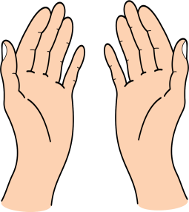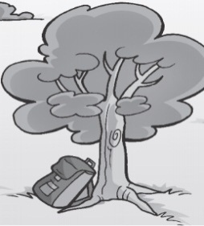

1. **What’s under the tree? 2. What are these?**

A. It’s a pencil case. A. These are my hands.

B. It’s an eraser. B. These are my legs.

C. It’s a school bag. C. These are my eyes.

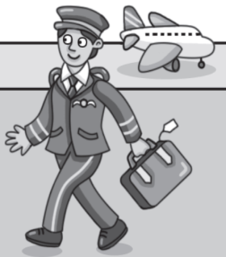**3. Who’s this? 4. Is she a pilot?**

A. This is my sister. A. Yes, he is.

B. This is my brother. B. No, she isn’t.

C. This is my grandma. C. Yes, she is.

**III. Look and read. Write T (True) or F (False). (4 marks)**

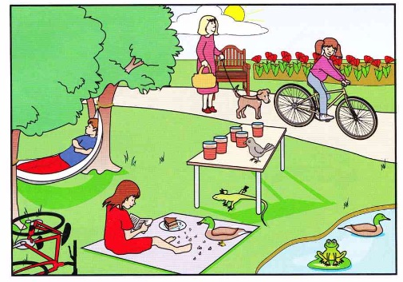

1. The woman with a bag in her hand is reading. …….
2. The dog is in the pool. …….
3. The bird is on the table.…….
4. There are two ducks in the picture …….

**WRITING – VIẾT**

1. **Look at the picture and the letters. Write the word. (4 marks)**

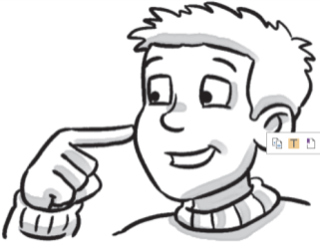

**a f e c**



**o k b o**

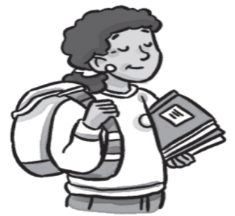

**t d e s n u t**

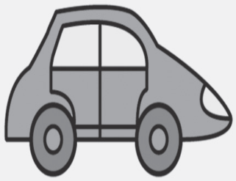

**a r c**

1. **Look at the picture, choose the correct word and write. (3 marks)**
2. ……………….. my nose.

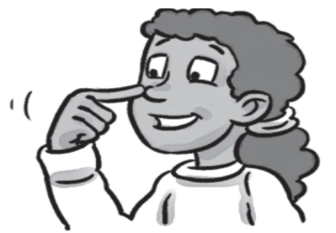

**A.** This is **B.** These are **C.** There are

1. The ball is ……………….. the goal.

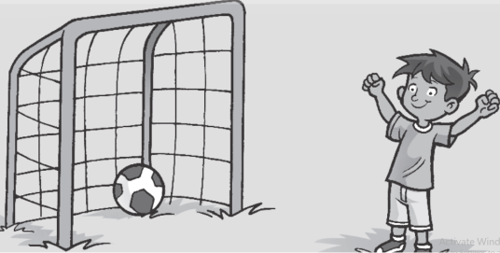

**A.** on **B.** under **C.** in

1. This is ……………….. doll.

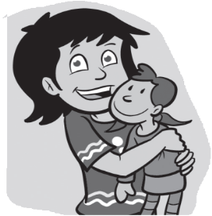

**A.** her **B.** my **C.** your

1. **Order the words. (3 marks)**
2. a **/** case **/** **.** **/** It’s **/** pencil **/**

………………………………………………………………………………………

1. are **/** my **/** fingers **/** **.** **/** These **/**

………………………………………………………………………………………

1. is **/** The **/** **.** **/** on **/** slide **/** ball **/** the **/**

………………………………………………………………………………………

**ĐÁP ÁN VÀ HƯỚNG DẪN CHẤM**

**READING - ĐỌC**

**I. Mỗi câu đánh dấu đúng được 0,5đ. (2đ)**

**1.** 🗴 **2.** 🗸 **3.** 🗸 **4.** 🗴

**II. Mỗi câu khoanh đúng được 1đ. (4đ)**

**1.** C **2.** A **3.** B **4.** C

**III. Mỗi câu viết đúng được 1đ. (4đ)**

**1.** *F* **2.** *F* **3.** *T* **4.** *T*

**WRITING - VIẾT**

**I. Mỗi câu viết đúng được 1đ. (4đ)**

**1.** face **2.** book **3.** student **4.** car

**II.** **Mỗi câu viết đúng được 1đ. (3đ)**

**1.** This is **2.** in **3.** my

**III. Mỗi câu sắp xếp và viết đúng được 1đ. (3đ)**

**1.** It’s a pencil case.

**2.** These are my fingers.

**3.** The ball is on the slide.